Правительство Российской Федерации

Федеральное государственное автономное образовательное учреждение

высшего образования

«Национальный исследовательский университет

«Высшая школа экономики»»

Московский институт электроники и математики

Департамент компьютерной инженерии

**Математический компьютерный практикум**

**Дополнительное задание**

**Выполнил:**

Студент группы БИВ175:

Шляк Павел

Москва, 2018 год

Небольшое пояснение. Ниже моя работа по электротехнике без корректировок. Все без исключения расчёты выполнялись в Octave из-за удобства. Сейчас код, присваивающий сопротивления резисторов, добавлять не стал, в остальном ввод/вывод программы полный. Конкретно при составлении матрицы буквы не использовал, так как решение их задать было принято позднее(в отличие от Вашего примера)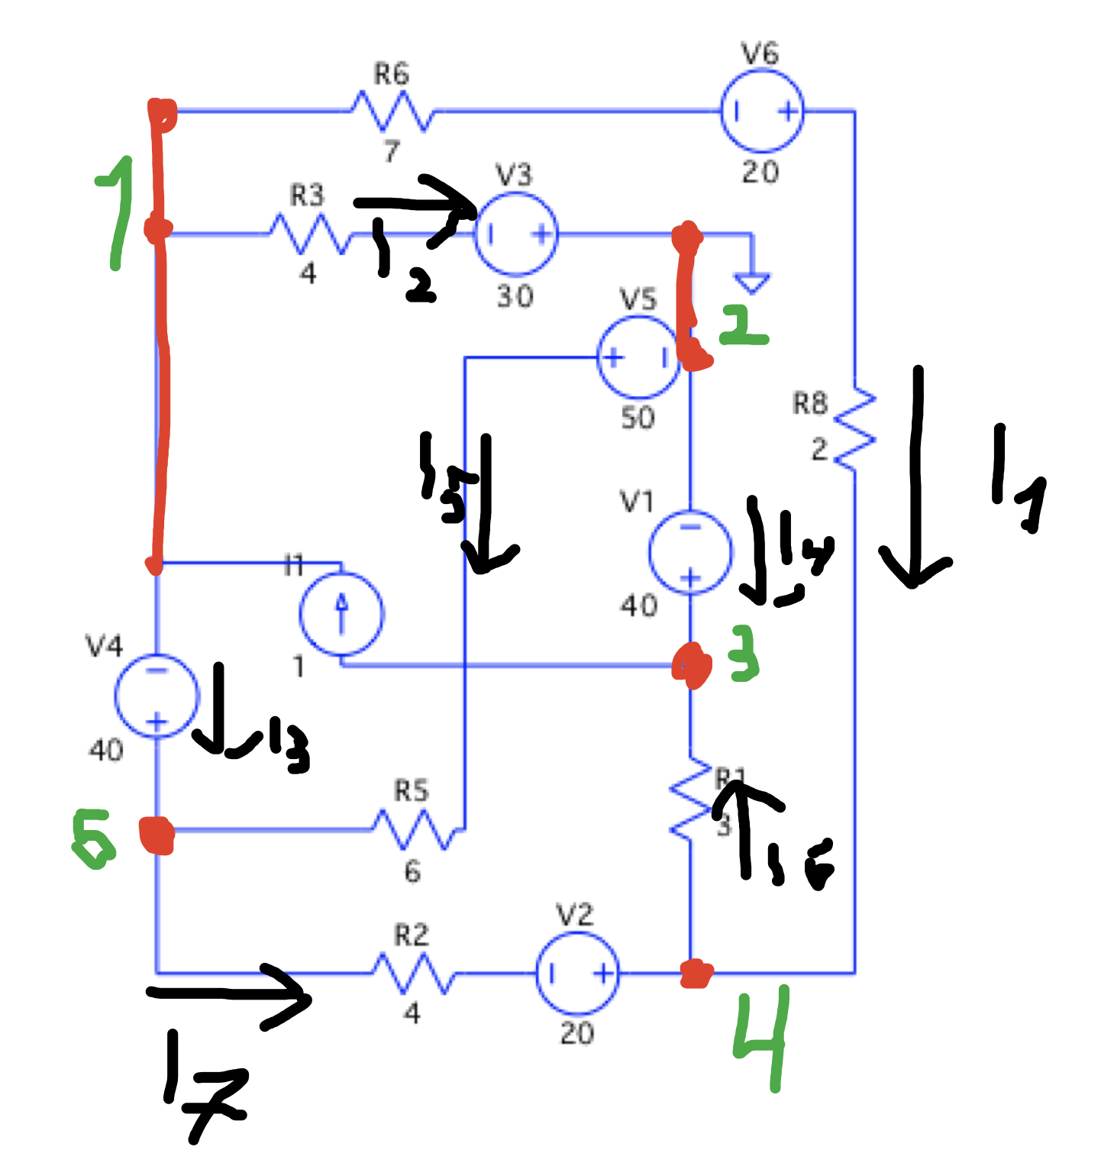На схеме 5 узлов (я пронумеровал их 1-5)

Распишем ветви (участки схемы с одной силой тока):

1. 1-R6-E6-R8-4
2. 1-R3-E3-2
3. 1-E4-5
4. 2-E1-3
5. 2-E5-R5-5
6. 3-R1-4
7. 4-E2-R2-5

И обозначим тока (I1-I7 соответственно) на схеме.

Составим уравнения по закону токов Кирхгофа:

По 1 узлу: -I1-I2-I3+I=0

По 2 узлу: I2-I4-I5=0

~~По 3 узлу: I4+I6-I=0~~

По 4 узлу: -I6+I1+I7=0

По 5 узлу: I3+I5-I7=0

Обозначим контура (по номерам узлов)

1. 1-4-5-1
2. 1-2-3-4-5-1
3. 1-2-5-1

По закону напряжений Кирхгофа:

1. R6\*I1+R8\*I1-R2\*I7=E6-E2-E4
2. R3\*I2-R1\*I6-R2\*I7=E3+E1-E2-E4
3. R3\*I2+R5\*I5=E3+E5-E4

Теперь объединим все 7 уравнений в систему:

-I1-I2-I3+I=0

I2-I4-I5=0

-I6+I1+I7=0

I3+I5-I7=0

R6\*I1+R8\*I1-R2\*I7=E6-E2-E4

R3\*I2-R1\*I6-R2\*I7=E3+E1-E2-E4

R3\*I2+R5\*I5=E3+E5-E4

И подставим числа:

-I1-I2-I3=-1

I2-I4-I5=0

-I6+I1+I7=0

I3+I5-I7=0

9\*I1-4\*I7=-40

4\*I2-3\*I6-4\*I7=10

4\*I2+6\*I5=40

Выполним расчёт (I1..I7) в программе математического моделирования (GNU/Octave)

﻿>> A

A =

-1 -1 -1 0 0 0 0

0 1 0 -1 -1 0 0

1 0 0 0 0 -1 1

0 0 1 0 1 0 -1

9 0 0 0 0 0 -4

0 4 0 0 0 -3 -4

0 4 0 0 6 0 0

>> B

B =

-1

0

0

0

-40

10

40

>> A\B

ans =

-3.22411

4.88701

-0.66290

1.47834

3.40866

-0.47834

2.74576

Некоторые силы тока (I1, I3, I6) имеют отрицательные значения. Это означает, что я некорректно обозначил их направления на схеме.

Также необходимо найти напряжение на вольтметрах. Вольтметр 1 измеряет напряжение на узле 5 относительно земли. Вольтметр 2 измеряет напряжение на R6 и E6.

Выполним расчёт:

V1=R5\*I5+E5=50-6\*3.40866=29.54804 В

V2=E6+R6\*I1=20+7\*3.22411=42.56877 В

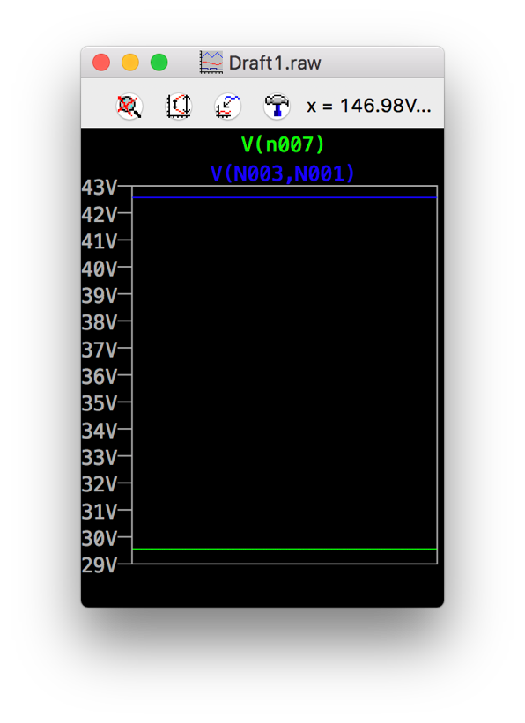

Проверка в LTspice показала, что расчёты напряжений на вольтметрах верны.

Составим баланс мощностей для цепи. Рассчитаем общую мощность источников (в программе мат моделирования)

﻿>> E1\*I4+E2\*I7+E3\*I2-E4\*I3+E5\*I5-E6\*I1-IjUj

ans = 289.64

Рассчитаем общую мощность потребителей:

﻿>> R1\*I6^2+R2\*I7^2+R3\*I2^2+R5\*I5^2+R6\*I1^2+R8\*I1^2

ans = 289.64

Мощности совпали, что говорит о корректности теоретических расчётов выше.

Выполним симуляцию режима схемы в программе LTspice

ol 
-K Draftl 
7 
4 
30 
. end 
Direct Newton iteration for 
.op 
Draft 1 .log 
Q Search 
. op point succeeded. 
Operating Bias Point Solution: 
V(n006) 
V(n001) 
V(noog) 
V(n008) 
V(n004) 
V(n007) 
V(n005) 
V(n003) 
V(n002) 
1(11) 
1(R8) 
1(R6) 
1(R5) 
1(R3) 
1(R2) 
I(RI) 
1(V6) 
1(V5) 
1(V4) 
1(V3) 
1(V2) 
I(VI) 
40 
-10.452 
38.565 
18.565 
—30 
29.548 
50 
32.1168 
12.1168 
1 
3. 22411 
3. 22411 
3 .40866 
-4.88701 
-2. 74576 
0.478343 
3. 22411 
-3 .40866 
o. 6629 
—4.88701 
-2 .74576 
-1.47834 
vo Itage 
vo Itage 
vo Itage 
vo Itage 
vo Itage 
vo Itage 
vo Itage 
vo Itage 
vo Itage 
device_current 
device_current 
device_current 
device_current 
device_current 
device_current 
device_current 
device_current 
device 
device 
device 
device 
device 
current 
current 
current 
current 
current 
40 
05 
6 
4 
Q (normal) 
20 
02 
50 
2 
VI 
40 
03 
RI 
3 
04 
20 

Как видим, все токи и напряжения совпадают с рассчитанными.